DISEÑO POZO SEPTICO PARA EL TRATAMIENTO DE AGUAS RESIDUALES DOMESTICAS EN EL BARRIO LA ISLA, MUNICIPIO DE SOACHA

LIDA MARIA SANTOS MEJIA

Cod.54815

UNIVERSIDAD SANTO TOMÁS
VICERRECTORÍA DE UNIVERSIDAD ABIERTA Y A DISTANCIA
FACULTAD DE CIENCIAS Y TECNOLOGÍAS
TECNOLOGÍA EN RECURSOS NATURALES RENOVABLES

PROYECTO COMUNITARIO II
BOGOTÁ, 22 de MAYO de 2010

DISEÑO POZO SEPTICO PARA EL TRATAMIENTO DE AGUAS RESIDUALES DOMESTICAS EN EL BARRIO LA ISLA, MUNICIPIO DE SOACHA

LIGIA LUGO VARGAS

UNIVERSIDAD SANTO TOMÁS
VICERRECTORÍA DE UNIVERSIDAD ABIERTA Y A DISTANCIA
FACULTAD DE CIENCIAS Y TECNOLOGÍAS
TECNOLOGÍA EN RECURSOS NATURALES RENOVABLES
PROYECTO COMUNITARIO II
BOGOTÁ, 22 de MAYO de 2010
CONTENIDO

1. INTRODUCCION 5
2. PLANTEAMIENTO DEL PROBLEMA 6
3. ALCANCE 6
4. JUSTIFICACION 6
5. OBJETIVOS 7
5.1. OBJETIVO GENERAL 7
5.2. OBJETIVOS ESPECIFICOS 7
6. MARCO DE REFERENCIA 8
6. 1. LOCALIZACION 8
6. 2. ACTIVIDAD SOCIOECONOMICA Y CULTURAL 9
6.3. ELEMENTOS FÍSICOS 10
7. MARCO CONCEPTUAL 16
7.1 AGUAS RESIDUALES 16
7.1.1. ORIGEN DE LAS AGUAS RESIDUALES URBANAS. 16
7.1.2 TIPOS DE AGUAS RESIDUALES 16
7.1.3. COMPOSICIÓN DE LAS AGUAS RESIDUALES URBANAS. 17
7.1.4. CLASIFICACIÓN SEGÚN SU COMPOSICIÓN. 17
7.1.5. TIPOS DE TRATAMIENTOS. 17
7.1.6. NIVELES DE TRATAMIENTOS. 18
8. MARCO LEGAL 20
9. DISEÑO METODOLOGICO 22
9.1 TIPO DE INVESTIGACION 22
9.2. TECNICAS PARA RECOLECCION DE INFORMACION 22
9.3. CRONOGRAMA DE ACTIVIDADES 22

9.4. ANALISIS DE LAS ENCUESTAS 24
9.5. ESQUEMA ACTUAL DEL BARRIO LA ISLA, ALTOS DE CAZUCA 26
9.6. PARAMETRO DE DISEÑO DEL TANQUE SEPTICO 26
9.7. CALCULOS PARA EL DISEÑO DEL TANQUE SEPTICO 26
9.8. UBICACIÓN DEL TANQUE SEPTICO 29
9.9. MANTENIMIENTO 29
9.10. PRESUPUESTO 31
9.11. CUADRO DE COSTOS TANQUE SEPTICO EN PVC 32
9.12. VALOR PRESENTE DEL PROYECTO 33
9.13. FINANCIAMIENTO 34
10. CONCLUSIONES 35
11. RECOMENDACIONES 36
12. BIBLIOGRAFIA 37
13. ANEXOS 38

1. INTRODUCCION

Debido al crecimiento poblacional y a la demanda de urbanismo, nuestro país se ve seriamente afectado por la construcción en zonas no aptas para vivienda, ya que no se tiene en cuenta la sostenibilidad de nuestros Recursos Naturales, en especial el de los cuerpos de agua de las diferentes regiones del país como ocurre actualmente en el barrio la isla, altos de cazuca.
La contaminación de los Recursos Naturales por las Aguas Residuales es uno de los problemas de mayor nivel, tanto mundial, nacional y regional, bien sea porque no se goza de los suficientes recursos humanos, técnicos y financieros los cuales sirven para mantener un debido control en la generación y tratamiento de éstas, antes de ser vertidas a los cuerpos hídricos.
La mayoría de los municipios no cuentan con un sistema de tratamiento de aguas residuales domesticas, debido a que es una actividad complementaria del Servicio Público de Aseo y Alcantarillado, por tal razón se debe recurrir a las diferentes entidades apropiadas para la prestación del mismo.
Las Aguas Residuales deberían ser tratadas dentro del sitio en el cual son generadas (por ejemplo: tanques sépticos) o recogidas y llevadas mediante redes colectores a un tanque estacionario o a una planta de tratamiento municipal. Estos esfuerzos para colectar y tratar las aguas residuales domésticas están sujetas a regulaciones y estándares locales, y nacionales, siendo el objetivo principal remover contaminantes físicos, químicos y biológicos, con el fin de obtener un efluente con menor carga contaminante, y ser reutilizadas en pro del medio ambiente, ya sea para reintroducirlo de vuelta a aun cuerpo de agua natural o para ser tratado en procesos de degradación biológica y posteriormente utilizarlos como abonos para plantas de uso ornamental, agua de riego, entre otros.

2. PLANTEAMIENTO DEL PROBLEMA

El tratamiento de las aguas residuales domesticas constituye un desafío socioeconómico y cultural, ya que se asocia a la explosión demográfica y a la falta de planeación urbanística en gran parte del territorio nacional, generando un desequilibrio en la cobertura de alcantarillado ya que en muchas ocasiones los presupuestos asignados para los municipios no son suficientes para cubrir las necesidades de los mismos.

Esto podemos evidenciarlo en el barrio la isla, altos de cazuca donde no existe un manejo de las aguas residuales domesticas, generando una carga contaminante que vierte en la laguna los terreros, la cual los enfrenta a un riesgo sanitario.

Es allí donde se proponen planes de manejo sostenibles en los cuales los ambientalistas enfocan sus conocimientos en pro de mejorar la calidad de vida de la población que se enfrenta a este reto día a día.

3. ALCANCE

El área de influencia del proyecto involucra a los habitantes del barrio la isla donde se propone el diseño de un Tanque Séptico en el cual se realice un tratamiento en el sitio de origen de las Aguas Residuales. Éste pretende mejorar la calidad de vida de la comunidad, disminuyendo los factores de riesgo que están directamente relacionados con la salud y los impactos ambientales en los Recursos Naturales, especialmente el Recurso Hídrico, para así poder garantizar la eficiencia y sostenibilidad de una necesidad básica en el desarrollo de su entorno, ofreciéndoles una propuesta a mediano plazo, donde la ayuda del municipio es primordial en materia financiera para la elaboración del mismo.

4. JUSTIFICACION

Actualmente las aguas residuales domésticas del barrio la isla, son depositadas directamente en la laguna los terreros, ocasionando problemas de tipo sanitario en su comunidad y en la población vecina; ubicados en la parte baja de este sector, por el cual fluyen las corrientes de agua de la mencionada laguna. Éstas producen malestar general a la población ocasionado por la proliferación de vectores, y a su vez el aspecto estético y paisajístico que se ve impactado negativamente. Por esta razón se hace necesario un proyecto en el cual se reduzca el riesgo ambiental ocasionado en el efluente y que también permita mejorar la calidad de vida de los habitantes del sector.

5. OBJETIVOS

5.1. OBJETIVO GENERAL

- Estructurar una propuesta que permita mejorar los problemas de disposición de las aguas residuales domesticas en el barrio la Isla.

5.2. OBJETIVOS ESPECIFICOS

- Identificar el manejo que actualmente se le está dando a las aguas residuales en el barrio la Isla, para realizar un diagnostico que permita evidenciar la problemática y las posibles soluciones.

- mitigar el impacto ambiental causado en la laguna los terreros y su área de influencia.

- Diagnosticar las condiciones existentes en la zona de estudio, por medio de análisis químicos y de observación que nos permitan comprender el problema y a su vez plantear la solución teniendo en cuenta las condiciones morfológicas y económicas de la comunidad.

6. MARCO DE REFERENCIA

6. 1. LOCALIZACION

El sector Altos de Cazuca está situado al norte de la comuna 4 del municipio de Soacha, área peri-urbana muy cercana a Bogotá, departamento de Cundinamarca. Los barrios de Altos de Cazuca se caracterizan por la constante migración rural a causa de la violencia o del olvido estatal, constituyendo asentamientos ilegales con mínimas condiciones de infraestructura, el acueducto y alcantarillado son los servicios públicos más deficientes. La mayoría de la población no tiene acceso a servicios de salud.

Acceso a Altos de Cazuca: A Soacha se llega desde Bogotá desde los barrios periféricos Bosa, Usme y Ciudad Bolívar, por la Autopista Sur. El ingreso por tierra a Altos de Cazuca es por vías despavimentadas, angostas e inclinadas, entre asentamientos ilegales construidos por las personas en situación de desplazamiento, sin las mínimas condiciones de infraestructura.
El barrio la isla pertenece a la ladera, que converge a la laguna Terreros, con otros barrios como el Progreso, los Robles de Altos de Cazuca de Soacha, El Caracolí y Potosí de Ciudad Bolívar de Bogotá, ver foto 1 y 2 donde en la foto 1 se evidencia las construcciones del barrio y la segunda muestra la cercanía que hay entre el barrio y la laguna los terreros.

Foto1
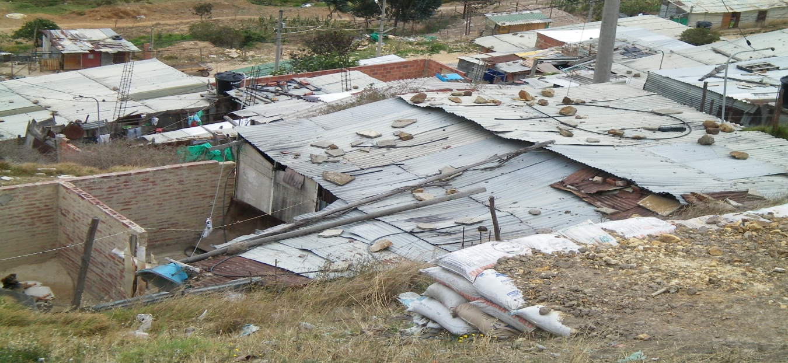
Foto 2
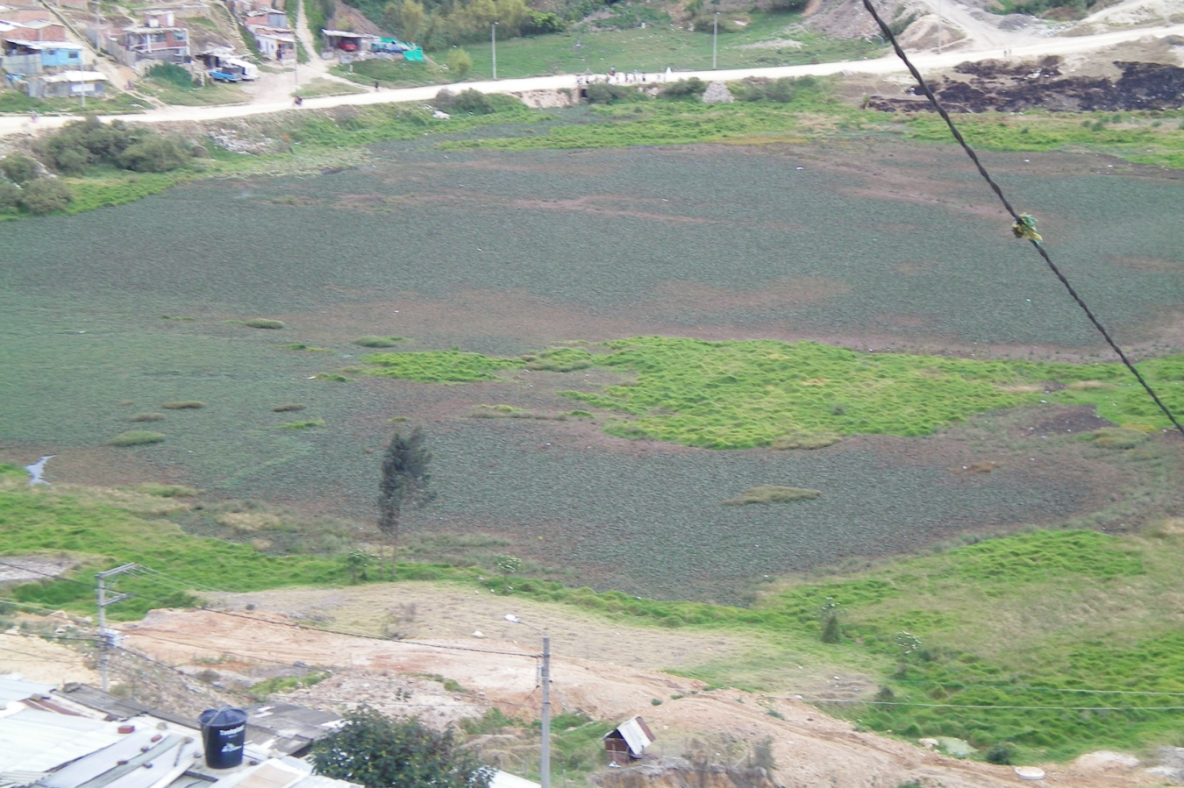

MAPA DE UBICACIÓN
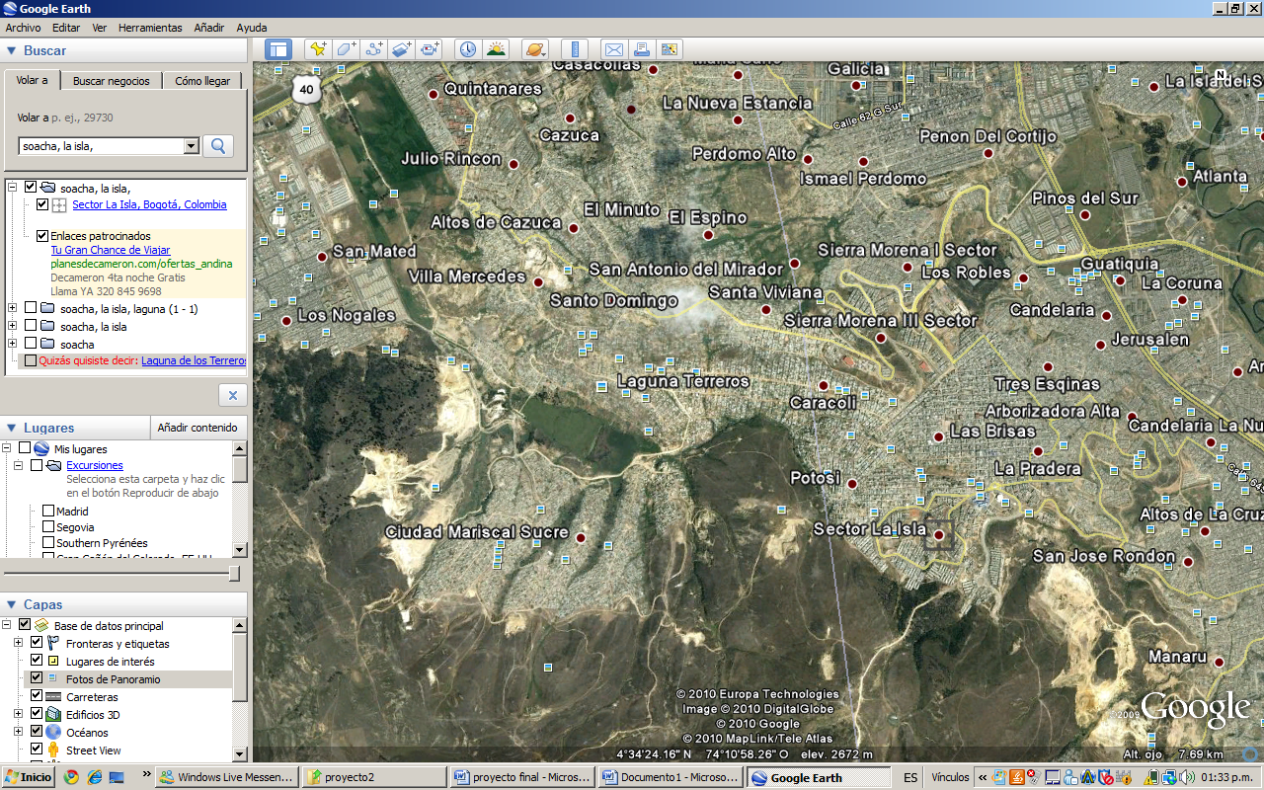
El sitio demarcado es el sector seleccionado para el planteamiento del proyecto
Mapa tomado de Google Earth

6. 2. ACTIVIDAD SOCIOECONOMICA Y CULTURAL

La mayor parte de la población es pobre y viven en condiciones precarias, son enormes las dificultades para obtener ingresos ya que los niveles de educación son bajos. Según los pobladores, la falta de empleo y el subempleo constituye el problema más grave que afronta la comunidad.

Los trabajos más frecuentes son: Empleo doméstico, vendedor ambulante, obrero de la construcción, vigilante privado y reciclador de deshechos. Las otras actividades de las que se derivan ingresos son la delincuencia y la mendicidad. La generación de empleo sigue siendo la intervención más solicitada por la población desplazada residente en el sector. Esta situación es aún más grave para los jóvenes de Altos de Cazuca, quienes en muchas ocasiones no tienen otra opción que vincularse a la delincuencia común o a los grupos al margen de la ley para obtener ingresos.

6.3. ELEMENTOS FÍSICOS

- Aspectos Atmosféricos: El clima presenta una temperatura promedio de 11.5ºC (temperatura máxima 23ºC y mínima de 8ºC). Una precipitación media anual de 698 mm. Con una distribución de lluvias en dos periodo definidos, abril-junio y octubre–diciembre. Se presenta una época con alto riesgo de heladas a finales de diciembre y comienzos de Enero.

- Aspectos Geológicos: La morfología de la zona está representada por planicies y escarpes de canteras, laderas rellenadas y laderas escarpadas, se hacen evidentes problemas de erosión y movimientos de remoción en masa, La pendiente del sector es superior a los 45°.
- Aspectos Biofísicos: El factor medioambiental presenta un severo deterioro que se evidencia en los barrios, los ríos o quebradas sometidos a un altísimo nivel de contaminación pues en su recorrido recogen las aguas negras provenientes de las casas o casuchas que se encuentran a sus orillas; muchas veces al recorrido de las aguas negras desde la casa hasta la laguna se realiza como zanja destapada representando alto riesgo de proliferación de enfermedades, principalmente para los niños.

El agua, elemento fundamental para la sobrevivencia, es un bien escaso para las familias de Altos de Cazuca, quienes recurren a dos fuentes principales para adquirirla; la primera son las conexiones piratas a las redes de acueducto de los barrios cercanos para lo cual utilizan materiales provisionales como mangueras, y las segunda fuente y más frecuente es recurrir a la solidaridad de los vecinos que les facilitan el agua, la cual es transportada en pimpinas.

Otro factor que agrava las condiciones de salubridad en el manejo inadecuado de las basuras, que terminan acumuladas en barrancos y son fuente para la proliferación de ratas, moscas, insectos, malos olores y focos de infección.
Esto se evidencia en el siguiente informe de laboratorio realizado al agua de la laguna los terreros, y como se puede observar en la foto 3 y 4.

Foto3
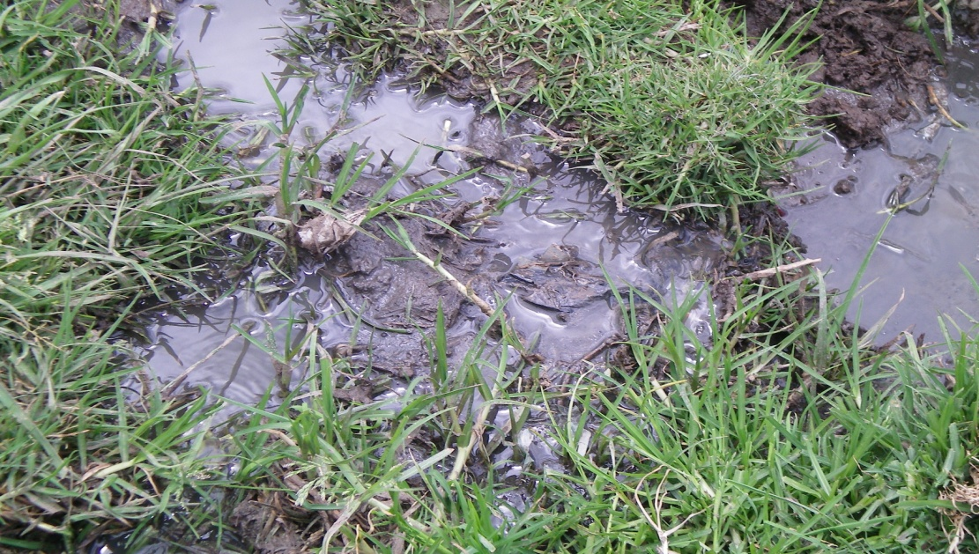
Foto 4
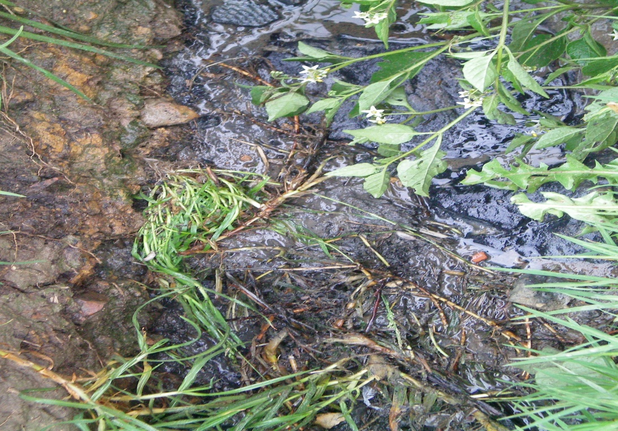

- Flora: La flora que existe es escasa, durante el recorrido solo se observo pastos y matorrales. De igual forma en la laguna los terreros en donde son depositadas las aguas negras presenta muy poca vegetación.

- Fauna: En este sector solo se evidencia la presencia de roedores Rattus, Rattus norvegicus y Mus musculus, perros Canis domesticus, caballos Equus caballus y vacas Bos taurus todo esto debido a la Transformación del hábitat.

- Servicios públicos: Uno de cada cuatro hogares (25%) registran acceso a servicios públicos en la Comuna 4. Uno de cada tres hogares (33.3%) disponen de agua de acueducto y de estos sólo el 42% recibe agua en forma continua.

La comuna 4 muestra la grave situación que enfrenta con el servicio de alcantarillado, donde las aguas negras corren por zanjas generando enfermedades y alergias a niños y adultos, sin tener en cuenta el problema que existe con una red de acueducto por mangueras las cuales llevan el agua cada 8-15 días promedio generando una situación de salubridad de atención inmediata.

Hace cuatro años se construyó un tanque para abastecer de agua la zona de Altos de Cazuca, pero sigue siendo el acceso al agua potable difícil e irregular.

TOMA DE MUESTRAS

Lugar: Barrio la Isla, Altos de Cazuca, municipio de Soacha

Sitio de Muestreo: laguna los Terreros

Fecha: Octubre 14 DE 2009

RESUMEN Y PRESERVACION DE MUESTRAS

Determinación | Hora | Tº | Reactivos | Tamaño | Preservación
O.D | 4:20 p.m. | 23,7 ºC | - Sulfato de manganeso  - Azida de Sodio  - Acido Sulfúrico  Homogenizar | 300 ml | Refrigeración
DQO | 4:40 p.m. | 23,7 ºC | - Acido Sulfúrico  pH < 2 | 1000 ml | Refrigeración
DBO | 4:40 p.m. | 23,7ºC | NO | 3785 ml | Refrigeración
Q | 5:10 p.m.  5:15 p.m.  5:20 p.m. | 22.0ºC | NO | 1000 ml | Medición en  Campo

Observaciones: Para DBO se toman, 3875 ml (1 galón), de allí se extraerá muestra para determinar Sólidos Suspendidos, Disueltos, Totales, Nitratos y Nitritos.

RESULTADOS Y ANALISIS DE LAS MUESTRAS
PARAMETRO | UNIDADES | VALOR PERMITIDO | METODO | RESULTADO | ANALISIS
pH | Unidades | 5 a 9 | Potenciométrico | 7.62 | Así se encuentre entre los limites permitidos en pH, no es indicador de calidad, ya que este solo permite medir iones de hidrogeno, no el grado por la composición de materia orgánica.
Temperatura | ºC | <40 °C | Termómetro | 22.7 | Esta temperatura cumple con la norma, sin embargo esto no sugiere que el agua no presente un grado de contaminación.
Oxigeno disuelto | mg / L | No se Estipula en el Decreto  1594/84 | Yodométrico | 0 | No se formo precipitado amarillo o café, pero se presenta un precipitado blanco, lo cual indica cero oxigeno disuelto en la muestra, esto debido a la alta carga contaminante de materia orgánica.
Sólidos Totales | mg / L | No se Estipula en el Decreto  1594/84 | Filtración | 1450 | Observamos un valor elevado de sólidos en la muestra, significa alta turbidez y contaminación.
Sólidos  Suspendidos | mg / L | Remoción > 80% en carga | Filtración | 446 | La norma no indica un parámetro fijo, solo sugiere la remoción en un 80%.
Sólidos  Disueltos | mg / L | No se Estipula en el Decreto  1594/84 | Filtración | 504 | No se tiene en cuenta en la norma
DQO | mg / L | No se Estipula en el Decreto  1594/84 | Reflujo abierto | 29600 | Posibles fuentes de error:  -Preparación de soluciones  -Manejo de la Dilución  -Procedimiento en la titulación
DBO | mg/L | Remoción > 80% en carga | Potenciometríco | 1. 50 ml = 0.6  2. 150ml = 0.24 | Se observa un grave error en el desarrollo del laboratorio, ya que la DBO corresponde aproximadamente al 20% del valor de la DQO. Es probable que el tiempo de conservación (6 dias) en condiciones no aptas para la muestra, calibración de equipos, mal funcionamiento de la incubadora alteraran los resultados
Nitratos | mg/L | No se Estipula en el Decreto  1594/84 | Espectrofotómetro | 13.29 | La curva de calibración no es óptima, se establecen como posibles errores, el aforo de la muestra y preparación de los patrones.
Nitritos | Mg/L |  | Titulación | 0 | No detectable, la forma de nitritos pertenece al ciclo biológico del Nitrógeno, el ión nitrito es muy inestable, razón por la cual fácilmente se oxida a ión nitrato, posiblemente por el periodo de almacenamiento de la muestra (6 días)

PARAMETROS MEDIDOS EN EL LABORATORIO

PH: Logaritmo negativo de la concentración de iones de hidrógeno de una solución (expresada en mol por litro). El valor de neutro es de 7, valores menores de esta cifra son ácidos, y los valores mayores son básicos

SÓLIDOS: Son los materiales suspendidos y disueltos en un agua. Se obtienen después de someter al agua a un proceso de evaporación a temperaturas comprendidas entre 103 y 105 ºC La porción filtrable representa a los Sólidos Coloidales Totales Disueltos y la no - filtrable son los Sólidos Totales en Suspensión.

OXIGENO DISUELTO: Determinación de oxígeno disuelto (OD): (método Winkler)
La cantidad de oxigeno disuelto determina la existencia de las condiciones aeróbicas o anaeróbicas en un medio en particular; su contenido depende de la concentración y estabilidad de la materia orgánica que es un factor importante en la auto purificación de las masas de agua. Los valores de OD en agua son bajos y disminuye con la temperatura. El oxígeno en solución en especial cuando está acompañado de CO2, es un agente de corrosión importante para el hierro y el acero. La determinación de OD se puede realizar por medio de una titulación Redox o electrodos apropiadamente calibrados.

El método Winkler se basa es un análisis yodo métrico, implica el tratamiento de la muestra con un exceso de manganeso (II), yoduro de potasio e hidróxido de sodio. El hidróxido de manganeso (II) de color blanco que se produce, reacciona rápidamente con el oxígeno disuelto para formar hidróxido de manganeso (III) de color marrón. Al acidificar el hidróxido de manganeso (III) se oxida el yoduro a yodo y este último se valora con una solución de tiosulfato de sodio.

DEMANDA QUIMICA DE OXIGENO (DQO): La demanda química de oxígeno (DQO) es un parámetro que mide la cantidad de materia orgánica susceptible de ser oxidada por medios químicos que hay en una muestra líquida. Se utiliza para medir el grado de contaminación y se expresa en mg O₂/litro.
El método mide la concentración de materia orgánica. Sin embargo, puede haber interferencias debido a que haya sustancias inorgánicas susceptibles de ser oxidadas (sulfuros, sulfitos, yoduros, etc.).
El procedimiento se basa en la oxidación de la materia utilizando dicromato de potasio como oxidante en presencia de ácido sulfúrico e iones de plata como catalizador. La disolución acuosa se calienta bajo reflujo durante 2 h a 148 ºC. Luego se evalúa la cantidad del dicromato sin reaccionar titulando con una disolución de hierro (II). La demanda química de oxígeno se calcula a partir de la diferencia entre el dicromato añadido inicialmente y el dicromato encontrado tras la oxidación.
Basándose en el mismo principio se puede utilizar la espectroscopia ultravioleta-visible, mediante mediciones fotométricas del color producido por la reducción del dicromato a cromato posterior a la digestión.

Comparación con la demanda biológica de oxígeno
El valor obtenido es siempre superior a la demanda biológica de oxígeno, ya que se oxidan por este método también las sustancias no biodegradables. La relación entre los dos parámetros es indicativa de la calidad del agua.

DEMANDA BIOQUIMICA DE OXIGENO: La demanda biológica de oxígeno, también denominada demanda bioquímica de oxígeno, (DBO) es un parámetro que mide la cantidad de materia susceptible de ser consumida u oxidada por medios biológicos que contiene una muestra líquida, y se utiliza para determinar su grado de contaminación. Normalmente se mide transcurridos 5 días (DBO₅) y se expresa en mg O₂/litro.
El método mide la concentración de los contaminantes orgánicos. Sin embargo, puede haber interferencias debido a que haya sustancias inorgánicas susceptibles de ser oxidadas también por las bacterias en disolución.
La técnica utilizada de medición es la siguiente: Se introduce un volumen definido de la muestra líquida en un recipiente opaco que evite que la luz pueda introducirse en su interior (se eliminarán de esta forma las posibles reacciones fotosintéticas generadoras de gases. Las bacterias irán oxidando la materia orgánica del interior de la disolución, con el consecuente gasto de oxígeno del interior de la botella. Estas bacterias, debido al proceso de respiración, emitirán dióxido de carbono.
Valores por encima de 30 mg O₂/litro pueden ser indicativos de contaminación en aguas continentales, aunque las aguas residuales pueden alcanzar una DBO de miles de mg O₂/litro.
NITRATOS Y NITRITOS: Son compuestos inorgánicos derivados de nitrógeno, son de mayor interés para medición en las aguas naturales, por orden decreciente de su estado de oxidación (nitrato, nitrito, amoniaco y nitrógeno orgánico) Estas formas son interconvertibles biológicamente y forman parte del ciclo del Nitrógeno. La determinación del nitrato (NO₃⁻) es compleja, debido a:
- La alta probabilidad de que se hallen sustancias interferentes.
- Los rangos limitados de concentración de las diferentes técnicas.
- Los procedimientos relativamente complejos que se precisan.
La técnica utilizada en laboratorio en la espectrofotométrica, dentro de la cual se toman 50 ml de la muestra y se le adiciona HCl, homogeneizándola, para posteriormente leerla a 220 nm en el espectrofotómetro.

7. MARCO CONCEPTUAL

7.1 AGUAS RESIDUALES

Llamamos aguas residuales a los líquidos procedentes de la actividad humana, que llevan en su composición gran parte de agua, y que generalmente son vertidos a cursos o a masas de aguas continentales o marinas.

7.1.1. ORIGEN DE LAS AGUAS RESIDUALES URBANAS.
Las aguas residuales urbanas se originan a causa de:
- Excretas.
- Residuos domésticos.
- Arrastres de lluvia.
- Infiltraciones.
- Residuos industriales

7.1.2 TIPOS DE AGUAS RESIDUALES

La clasificación se hace con respecto a su origen, ya que este origen es el que va a determinar su composición.

Aguas residuales urbanas: Son los vertidos que se generan en los núcleos de población urbana como consecuencia de las actividades propias de éstos.

Los aportes que generan esta agua son:

- aguas negras o fecales
- aguas de lavado doméstico
- aguas provenientes del sistema de drenaje de calles y avenidas
- aguas de lluvia y lixiviados

Las aguas residuales urbanas presentan una cierta homogeneidad cuanto a composición y carga contaminante, ya que sus aportes van a ser siempre los mismos. Pero esta homogeneidad tiene unos márgenes muy amplios, ya que las características de cada vertido urbano van a depender del núcleo de población en el que se genere, influyendo parámetros tales como el número de habitantes, la existencia de industrias dentro del núcleo, tipo de industria, etc.
Aguas residuales industriales: Son aquellas que proceden de cualquier actividad o negocio en cuyo proceso de producción, transformación o manipulación se utilice el agua. Son enormemente variables en cuanto a caudal y composición, difiriendo las características de los vertidos, no sólo de una industria a otro, sino también dentro de un mismo tipo de industria.

.

http://es.wikipedia.org/wiki/Tratamiento_de_aguas
A veces, las industrias no emite vertidos de forma continua, si no únicamente en determinadas horas del día o incluso únicamente en determinadas épocas de año, dependiendo del tipo de producción y del proceso industrial. También son habituales las variaciones de caudal y carga a lo largo del día.
Estas son más contaminadas que las aguas residuales urbanas, además, con una contaminación mucho más difícil de eliminar.
Su alta carga unida a la enorme variabilidad que presentan, hace que el tratamiento de las aguas residuales industriales sea complicado, siendo preciso un estudio específico para cada caso.

7.1.3. COMPOSICIÓN DE LAS AGUAS RESIDUALES URBANAS.

Se clasifican por los componentes según el aspecto químico o bajo el aspecto biológico:

- Composición química.
- Sólidos.

Generalmente, las aguas residuales contienen sólidos disueltos, sólidos en suspensión y sólidos en flotación, que normalmente no pasan de 1.000 ppm del total, aunque su tratamiento en estaciones depuradoras necesita de instalaciones especiales.

7.1.4. CLASIFICACIÓN SEGÚN SU COMPOSICIÓN.

Según su composición se dividen en:

- Sólidos orgánicos: El origen vegetal o animal de los sólidos orgánicos presentes en las aguas residuales. A veces contienen, además, compuestos orgánicos sintéticos. Los glúcidos, lípidos, proteínas y sus derivados son los grandes grupos de esta clase: son biodegradables y su eliminación por combustión es relativamente sencilla
- Sólidos inorgánicos: Se incluyen en este grupo todos los sólidos de origen generalmente mineral, como son sales minerales, arcillas, lodos, arenas y gravas no biodegradables, y ciertos compuestos corno sulfatos, carbonatos, etc., que pueden sufrir algunas transformaciones (fenómenos de óxido-reducción y otros).

7.1.5 TIPOS DE TRATAMIENTO.

Hay distintos tipos de tratamiento de las aguas residuales para lograr retirar contaminantes. Se pueden usar desde sencillos procesos físicos como la sedimentación, en la que se deja que los contaminantes se depositen en el fondo por gravedad, hasta complicados procesos químicos, biológicos o térmicos. Entre ellos, los más usuales son:

a) Físicos

- Sedimentación.
- Flotación.- Natural o provocada con aire.
- Filtración.- Con arena, carbón, cerámicas, etc.
- Evaporación.
- Adsorción.- Con carbón activo, zeolitas, etc.
- Desorción (Stripping). Se transfiere el contaminante al aire (ej. amoniaco).
- Extracción.- Con líquido disolvente que no se mezcla con el agua.

b) Químicos

- Coagulación-floculación.- Agregación de pequeñas partículas usando coagulantes y floculantes (sales de hierro, aluminio, polielectrolitos, etc.)
- Precipitación química.- Eliminación de metales pesados haciéndolos insolubles con la adición de lechada de cal, hidróxido sódico u otros que suben el pH.
- Oxidación-reducción.- Con oxidantes como el peróxido de hidrógeno, ozono, cloro, permanganatos potásicos o reductores como el sulfito sódico.
- Reducción electrolítica.- Provocando la deposición en el electrodo del contaminante. Se usa para recuperar elementos valiosos.
- Intercambio iónico.- Con resinas que intercambian iones. Se usa para quitar dureza al agua.
- Osmosis inversa.- Haciendo pasar al agua a través de membranas semipermeables que retienen los contaminantes disueltos.

c) Biológicos.
Se usan microorganismos que se nutren con diversos compuestos de los que contaminan las aguas. Los flóculos que se forman por agregación de microorganismos son separados en forma de lodos.

- Lodos activos.- Se añade agua con microorganismos a las aguas residuales en condiciones aerobias (burbujeo de aire o agitación de las aguas).
- Filtros bacterianos.- Los microorganismos están fijos en un soporte sobre el que fluyen las aguas a depurar. Se introduce oxígeno suficiente para asegurar que el proceso es aerobio.
- Biodiscos.- Intermedio entre los dos anteriores. Grandes discos dentro de una mezcla de agua residual con microorganismos facilitan la fijación y el trabajo de los microorganismos.
- Lagunas aireadas.- Se realiza el proceso biológico en lagunas de grandes extensiones.
- Degradación anaerobia.- Procesos con microorganismos que no necesitan oxígeno para su metabolismo.

7.1.6 NIVELES DE TRATAMIENTO

Las aguas residuales se pueden someter a diferentes niveles de tratamiento, dependiendo del grado de purificación que se quiera. Es tradicional hablar de tratamiento primario, secundario, etc. aunque muchas veces la separación entre ellos no es totalmente clara. Así se pueden distinguir.

a) Pre tratamiento: Es un proceso en el que usando rejillas y cribas se separan restos voluminosos como palos, telas, plásticos, etc.
b) Tratamiento primario: Hace sedimentar los materiales suspendidos usando tratamientos físicos o físico-químicos. En algunos casos dejando, simplemente, las aguas residuales un tiempo en grandes tanques o, en el caso de los tratamientos primarios mejorados, añadiendo al agua contenida en estos grandes tanques, sustancias químicas quelantes que hacen más rápida y eficaz la sedimentación. También se incluyen en estos tratamientos la neutralización del pH y la eliminación de contaminantes volátiles como el amoniaco (desorción). Las operaciones que incluye son el desaceitado y desengrase, la sedimentación primaria, la filtración, neutralización y la desorción.

c) Tratamiento secundario: Elimina las partículas coloidales y similares. Puede incluir procesos biológicos y químicos. El proceso secundario más habitual es un proceso biológico en el que se facilita que bacterias aerobias digieran la materia orgánica que llevan las aguas. Este proceso se suele hacer llevando el efluente que sale del tratamiento primario a tanques en los que se mezcla con agua cargada de lodos activos (microorganismos). Estos tanques tienen sistemas de burbujeo o agitación que garantizan condiciones aerobias para el crecimiento de los microorganismos. Posteriormente se conduce este líquido a tanques cilíndricos, con sección en forma de tronco de cono, en los que se realiza la decantación de los lodos. Separados los lodos, el agua que sale contiene muchas menos impurezas.

d) Tratamientos más avanzados: Consisten en procesos físicos y químicos especiales con los que se consigue limpiar las aguas de contaminantes concretos: fósforo, nitrógeno, minerales, metales pesados, virus, compuestos orgánicos, etc. Es un tipo de tratamiento más caro que los anteriores y se usa en casos más especiales: para purificar desechos de algunas industrias, especialmente en los países más desarrollados, o en las zonas con escasez de agua que necesitan purificarla para volverla a usar como potable, en las zonas declaradas sensibles (con peligro de eutrofización) en las que los vertidos deben ser bajos en nitrógeno y fósforo, etc.

8. MARCO LEGAL

Para la consolidación del proyecto Plan de Manejo de aguas Residuales es importante tener en cuenta la regulación y normatividad correspondiente, el cual debe estar acorde con las políticas y planes Nacionales y Regionales que lo sustenten y justifiquen.

De carácter general
- Constitución Política de Colombia.
- Ley 388 de 1997, Ley de Ordenamiento Territorial.
- Política Nacional de Producción Más Limpia, Ministerio de Medio Ambiente, 1998.
- Acuerdo del Consejo Nacional Ambiental, Lineamiento de política para el Manejo Integral de Aguas.

Servicio Público de Aseo
- Ley 142 de 1994, Régimen de Servicios Públicos Domiciliarios.
- Ley 286 de 1996, por medio del cual se modifica parcialmente la Ley 142 de 1994.
- Ley 632 de 2000, por la cual se modifican parcialmente las Leyes 142, 143 de 1994, 223 de 1995 y 286 de 1996.
- Ley 689 de 2001, por la cual se modifica parcialmente la Ley 142 de 1994.
- Decreto 605 de 1996, Capítulo I del Título IV, por medio del cual se establecen las prohibiciones y sanciones en relación con la prestación del servicio público domiciliario de aseo.
- Decreto 891 de 2002, por medio del cual se reglamenta el artículo 9° de la Ley 632 de 2000.
- Decreto 1713 de 2002, por el cual se reglamenta la Ley 142 de 1994, la Ley 632 de 2000 y la Ley 689 de 2001, en relación con la prestación del servicio público de aseo y el Decreto Ley 2811 de 1974 y la Ley 99 de 1993 en relación con la Gestión Integral de Residuos Sólidos.

Sanitario y Ambiental
- Decreto-ley 2811 de 1974, por el cual se dicta el Código Nacional de Recursos Naturales Renovables y de Protección al Medio Ambiente.
- Ley 9ª de 1979, Código Sanitario Nacional, es un compendio de normas sanitarias para la protección de la salud humana.
- Ley 99 de 1993, por la cual se crea el Ministerio del Medio Ambiente, se reordena el Sector Público encargado de la gestión y conservación del medio ambiente y los recursos naturales renovables, se organiza el Sistema Nacional Ambiental, SINA, y se dictan otras disposiciones.
- Resolución 1096 de 2000, Reglamento Técnico del Sector de Agua Potable y Saneamiento (RAS).
- Decreto 1180 de 2003, por medio del cual se reglamenta el título VIII de la Ley 99 de 1993 sobre licencias ambientales.
- Ley 373 de 1997, por el cual re reglamenta el Ahorro y Uso Eficiente del Agua.
- Decreto 1594 de 1984, por el cual se reglamenta Vertimientos de Agua Residual y Usos del Agua.
- Decreto 901 de 1997, Implementación de Tasas retributivas por vertimiento de líquidos puntuales.
- Resolución 372 de 1998, por la cual el reglamento de Tasas Retributivas establece el monto de tasas mínimas.
- Recursos financieros
- Ley 141 de 1994, por la cual se crea el Fondo Nacional de Regalías y la Comisión Nacional de Regalías.
- Ley 715 de 2001, por la cual se dictan normas orgánicas en materia de recursos y competencias.
- Decreto 849 de 2002, por medio del cual se reglamenta el artículo 78 de la Ley 715 de 2001.

Regulación del Servicio Público de Aseo
- Resolución número 201 de 2001, expedida por la Comisión de Regulación de Agua Potable y Saneamiento Básico, por la cual se establecen las condiciones para la elaboración, actualización y evaluación de los Planes de Gestión y Resultados.
- Resolución número 151 de 2001, expedida por la Comisión de Regulación de Agua Potable y Saneamiento Básico, establece la regulación integral de los servicios públicos de acueducto, alcantarillado y aseo.

9. DISEÑO METODOLOGICO

9.1 TIPO DE INVESTIGACION
Para el desarrollo de este trabajo, se a optado por el método de investigación descriptiva, este consiste en llegar a conocer las situaciones, costumbres y actitudes predominantes a través de la descripción exacta de las actividades, objetos, procesos y personas, para luego establecer las bases de una hipótesis o teoría, donde se exponen y resumen la información para analizar los resultados, a fin de extraer generalizaciones que contribuyan al conocimiento.

9.2. TECNICAS PARA RECOLECCION DE INFORMACION:

Para el desarrollo de este estudio se tuvo en cuenta los siguientes aspectos:

Obtención de información primaria mediante visitas directas a la zona y consultas a los habitantes. (Encuesta)

Análisis de la información secundaria recolectada en la Junta de Acción Comunal del barrio la isla.

Análisis visual de las condiciones físicas del área del proyecto

9.3 CRONOGRAMA DE ACTIVIDADES

FASE I (Octubre de 2009)

Días  Actividades | Oct. 11 | Oct. 12 | Oct. 13 | Oct. 14 | Oct. 15 | Oct. 16 | Oct. 17
Visita al barrio la Isla. Planteamiento-metodología del proyecto. | X
Charlas con la comunidad, preparación para salida de campo. |  | X | X
Practica de campo:  Reconocimiento de Zona, Toma de Fotografías y toma de muestra de agua |  |  |  | X
Elaboración de Encuestas, Elaboración de Gráficos, Planteamiento del Problema. |  |  |  |  | X | X
Presentación del anteproyecto. |  |  |  |  |  |  | X

FASE II (Marzo – Mayo 2010)

 | Mar.  20 | Mar.  25 | Mar.  29 | Abr.  4 | Abr.  5 | Abr.  6 | May.  18 | May.  19 | May.  20
Cálculos para el diseño del pozo séptico | X | X | X
Diseño del pozo séptico |  |  | X | X | X
Socialización del proyecto con la comunidad |  |  |  |  | X | X
Ajustes finales al proyecto |  |  |  |  |  |  | X | X
Presentación del final |  |  |  |  |  |  |  |  | X

9.4. ANALISIS DE LAS ENCUESTAS

Usando una técnica de recolección de datos como lo es la encuesta, lo que se busca es obtener datos reales en torno al modo de vida que tienen los habitantes del barrio la isla.

Población: Esta población perteneciente a Estrato 1, presenta un total de 70 habitantes siendo el 52% adultos y el 48% niños.

Servicios Públicos: En cuanto a cobertura de servicios públicos los requerimientos de agua potable se suplen a través de una manguera que se abastece de una cisterna que va una vez cada 20 días a llenar un tanque (54%), el restante (46%) la toma de loa vecinos.

El servicio de luz lo posee el 85% de la población el 15% no se ha conectado aun al sistema de alumbrado. Ninguna vivienda posee servicio de redes telefónicas

El servicio de gas propano solo lo poseen el 75%, y el 25% tienen una estufa eléctrica.

Vivienda: En total se encontró que el 100% de las viviendas son construidas con material poco resistente algunas tienen paredes de ladrillo y cemento pero los techos son elaborados con tejas y piedras para evitar que se vuelen, con diseño de autoconstrucción. Todas las viviendas presentan baño con inodoros.

Salud Pública: Las enfermedades que comúnmente se presentan en la población son gripas (77%), Alergias (8%) y se han presentado 2 casos de dengue Hemorrágico correspondientes a un 15%. Lo que muestra una alta proliferación de enfermedades originadas por el riesgo biológico asociado a la contaminación.

Actividad Económica en la Vivienda: El 69% de la población no desarrolla ningún tipo de actividad económica en la vivienda, el 8% representa un negocio familiar (tienda) y el 23% se dedica al reciclaje. Las amas de casa comentaron acerca de la actividad económica de sus esposos siendo obreros de construcción la que más genera empleo en el barrio.

9.5. ESQUEMA ACTUAL DEL BARRIO LA ISLA, ALTOS DE CAZUCA

N
CASAS B. DEL BARRIO LA ISLA
CASAS A. BARRIO LA ISLA
CANAL DE DRENAJE DE AGUAS NEGRAS
TUBERIA PARA DESCARGAS DE AGUAS NEGRAS A LA LAGUNA LOS TERREROS
LAGUNA LOS TERREROS
VISTA DEL BARRIO LA ISLA

9.6. PARAMETRO DE DISEÑO DEL TANQUE SEPTICO

Numero | Localización | Población  Aferente | Capacidad de Diseño  (lps) | %R  DBO | %R  SST | Tipo de Tecnología | Nivel de  Tratamiento
1 | 5 m - Casas | 70 | 450 l/dia | 80% | 80% | Tanque Séptico | 2

Para el diseño del tanque séptico, se toma el consumo por habitante y se estima que se descarga un caudal de retorno del 90% de ese consumo así:

Consumo de Habitante: 7.14 l/d
Consumo Total de la Población (70 personas)= 500 L/d
Q de retorno: 500 L/d X 90% = 450 L /d / (0.45 m³/ dia)

9.7. CALCULOS PARA EL DISEÑO DEL TANQUE SEPTICO

Formula: Vtotal = V. a. r. + V l. + V.s

Donde:
VTotal = Volumen total de Almacenamiento del tanque séptico
VAR = Volumen de Agua Residual
Vl = Volumen de Lodos
Vs = Volumen del Sobrenadante (Natas)
VAR = 0.45 m3
Vl = 0.04 m³ / Año X No de personas X Tiempo de Limpieza (años)
Vl = 0.04m³/ Año X 104P X 2 = 8.32m³
Vs = Vl + VAR X 10%
Vs = 8.32m³ + 0.45 X 10% = 0.88 m³
Vtotal = V. a. r. + V l. + V.s
Vtotal = 0.45 m³ + 8.32 m³ +0.88m³ = 9.65m³ (volumen total del tanque)

Dimensiones del Tanque:
Área = volumen/Altura
Área= 9.65m³/1.50 m = 6.4m²
Ancho = √ 6.4m² = 2.52 m
Largo = 2.52 m x 2 = 5.05 m
Altura = 1.50 m

H
AFLUENTE
EFLUENTE
REPIRADERO
TAPA INSPECCION
L
VISTA PLANTA TANQUE SEPTICO

CORTE TRANSVERSAL TANQUE SEPTICO

L
H
EFLUENTE
AFLUENTE
TAPA DE INSPECCIÓN 0.60 m
RESPIRADERO
NATAS
LODOS

H = 1.5 m
A = 2.5 m
L = 5m

9.8. UBICACIÓN DEL TANQUE SEPTICO

N
CASAS B. BARRIO LA ISLA
CASAS A. BARRIO LA ISLA
ALCANTARILLADO
COLECTOR AGUAS RESIDUALES
TUBERIA NUEVA PARA DESCARGAS AL COLECTOR DE A.R
LAGUNA LOS TERREROS
VISTA DEL BARRIO LA ISLA CON EL SISTEMA DE ALCANTARILLADO
VIA DE ACCESO
TANQUE SÉPTICO
El tanque Séptico se ubicara a 5 metros de las viviendas situadas en la parte baja de la vía de acceso, y a 8 metros de la laguna los terreros.

9.9. MANTENIMIENTO

Los tanques sépticos son estructuras de larga vida, pero para su correcto funcionamiento se debe limpiar con regularidad teniendo en cuenta las siguientes instrucciones:

Inspección:

Cada doce meses se debe inspeccionar para determinar cuándo se debe extraer el lodo del fondo y la nata superficial, la inspección se hace así:

- Tomar una vara con la punta forrada hacia abajo en un extremo con una toalla o trapo preferiblemente blanco.

- Introducir lentamente la vara con la punta forrada hacia abajo hasta tocar el fondo del tanque

- Después de 3 o 4 minutos se retira la vara lentamente y se mide la parte de la vara que sale untada de lodo, para saber la profundidad de los lodos acumulados en el tanque.

- El tanque requiere la limpieza cuando la profundidad de los lodos sobrepasa los 30 cm.

Limpieza y disposición de los lodos

Existen muchas formas para extraer las natas y los lodos. Se Recomienda por manejo de costos la siguiente:

- Prepare un cucharón utilizando una vara de 150 a 200 cm. de longitud y una coca metálica o plástica de 20 a 30 cm. de diámetro y 5 a 15 cm de profundidad. (podría servir igualmente un utensilio de los que se utilizan en las casas para recoger las basuras cuando se barre)

- Haga uno o más huecos en la tierra (los que sean necesarios)

- Con el cucharón retire cuidadosamente las natas y las va depositando en el hueco

- Cuando haya terminado de sacar las natas, con cuidado dirija el cucharón hacia el fondo para extraer los lodos que ira depositando en el hueco, Deberá dejarse una pequeña capa de lodos ya que estos contienen las bacterias que se necesitan para que continué el proceso biológico del sistema.

NOTAS

- Ponga Cal en las paredes del hueco y en el fondo una capa de 2 a 5 cm. (se pretende al máximo evitar la contaminación del suelo)
- En ningún caso se deberán arrojar los lodos y las natas a las fuentes de agua.
- Los lodos pueden servir como abono si de dejan reposar durante unos 30 dias.10

9.10. PRESUPUESTO

CUADRO DE COSTOS TANQUE SEPTICO EN CONCRETO
Detalle | Fuente | Descripción  Recurso | Unidad | Valor  Monetario  Unidad | Costo  Total
Mano de Obra | Construcción  Análisis | *Maestro de Construcción  *Obrero  *Tecnólogo Ambiental  *Asesores | *1  *1  *5  *Global | *$250.000  (1 semana) *$140.000  (1 semana)  *$1.000.000  (1 semana)  *$500.000 | $750.000  $420.000  $5.000.000  $1.000.000
Subtotal |  |  |  |  | $7.170.000
Materiales  Tanque  De Concreto | Ferretería  Plata | * Ladrillos Temosa  (25 x12 cm.)  *Arena  *26 bultos  (cemento Gris)  *Triturado  *75 varillas  *Alambre Negro  * 5 Tarros de Sika 1  (impermeabilizante)  *5 Tubería Sanitaria  (Tramo: 6 metros,)  *5Uniones Sanitarias  * 2 Codos 90°  *3 Tee Sanitaria  *1 Tee Sanitaria  *1 Unión  *20cms tubería  *Tapón de Tee  *Soldadura PVC  *Limpiador PVC  * 1 Pala cuadrada # 2  *Cabo para pala  *Transporte de Material  (3 Toneladas Aprox.) | * 170  *10 m³  *50 kg  *2 m³  *1/2  *38 kg  *20 kg  *4”  *10 kg  * 4”  *4”  *4”  *2”  *2”  *2”  *4”  *1/5  *1/4  *-  *-  *- | *$450  *$40.000  *$17.000  *$30.000  *$13.500  *$2.800  *$20.500  *$58.000  *$3.100  *$2.900  *$4.900  *$6.500  *$3.000  *$1.500  *$3.000  *$1.500  *$37.000  *$19.500  *$10.420  *$2.035  *- | $76.500  $400.000  $442.000  $180.000  $1.012.500  $164.000  $102.500  $290.000  $31.000  $14.500  $9.800  $19.500  $3.000  $1.500  $3.000  $1.500  $37.000  $19.500  $10.420  $2.035  $170.000
Subtotal |  |  |  |  | $2.990.255
Gastos de Operación | Papelería  Materiales de  Laboratorio  Transporte | *Fotocopias  *Medios Magnéticos  *Análisis:  -Aforo de Caudal  -DBO  -DQO  -OD  -SST  -Nitratos  -Nitritos  -Traslados al sitio de  Estudio | *60  *2 (cds)  *1 (Diskette)  *1  *1  *1  *1  *1  *1  *1  *3  (5 personas) | *$50  *$1.200  *$1.000  *$20.000  *$100.000  *$80.000  *$20.000  *$40.000  *$50.000  *$30.000  *$2.100 | $3.000  $2.400  $1.000  $20.000  $100.000  $80.000  $20.000  $40.000  $50.000  $30.000  $31.500
Subtotal |  |  |  |  | $377.900
Improvistos |  |  |  |  | $1.000.000
TOTAL |  |  |  |  | $11.538.155

9.11. CUADRO DE COSTOS TANQUE SEPTICO EN PVC

Detalle | Fuente | Descripción  Recurso | Unidad | Valor  Monetario  Unidad | Costo  Total
Mano de Obra | Construcción  Análisis | *Maestro de Construcción  *Obrero  *Tecnólogo Ambiental  *Asesores | *1  *1  *5  *Global | *$250.000  (1 semana) *$140.000  (1 semana)  *$1.000.000  (1 semana)  *$500.000 | $750.000  $420.000  $5.000.000  $1.000.000
Subtotal |  |  |  |  | $7.170.000
Materiales  Tanque  De Concreto | Ferretería  Plata | *Tanque séptico cónico (rotoplast)  *Arena  *40 bultos  (cemento Gris)  *Triturado  *30 Varillas (9mm)  *Alambre Negro  *Sika 1  (impermeabilizante)  *1 Tee Sanitaria  *1 Unión  *20cms tubería  *Tubería Sanitaria  (Tramo: 6 metros)  * 5 Uniones Sanitarias  * Codos 90° (4”)  *Tee Sanitaria (4”)  *Soldadura PVC  *Limpiador PVC  *Pala cuadrada # 2  *Cabo para pala  *Transporte de Material  (3Toneladas Aprox.) | *10m3  *15 m³  *50 kg  *2/5 m³  *1/2 m  *1.5 kg  *500g  *4”  *2”  *2”  *4”  * 5 tubos  *4  *5  *4  *1  *1/2  *1/2  *1  *1 | *$1.560.510  *$40.000  *$17.000  *$30.000  *$7.500  *$2.800  *$10.250  *$6.500  *$3.100  *$3.000  *$58.000  *$2.900  *$4.900  *$6.500  *$60.000  *$30.500  *$10.420  *$2.035  ------ | $1.560.510  $600.000  $680.000  $150.000  $22.500  $4.200  $10.250  $6.500  $3.100  $3.000  $58.000  $14.500  $19.600  $6.500  $60.000  $30.500  $10.420  $2.035  $60.000  $220.000
Subtotal |  |  |  |  | $3.521.615
Gastos de Operación | Papelería  Materiales de  Laboratorio  Transporte | *Fotocopias  *Medios Magnéticos  *Análisis:  -Aforo de Caudal  -DBO  -DQO  -OD  -SST  -Nitratos  -Nitritos  -Traslados al sitio de  Estudio | *60  *2 (cds)  *1 (Diskette)  *1  *1  *1  *1  *1  *1  *1  *3  (5 personas) | *$50  *$1.200  *$1.000  *$20.000  *$100.000  *$80.000  *$20.000  *$40.000  *$50.000  *$30.000  *$2.100 | $3.000  $2.400  $1.000  $20.000  $100.000  $80.000  $20.000  $40.000  $50.000  $30.000  $31.500
Subtotal |  |  |  |  | $377.900
Improvistos |  |  |  |  | $1.000.000
TOTAL |  |  |  |  | $12.069.515

9.12. VALOR PRESENTE DEL PROYECTO

n n
Vp= A [(1+i) -1 / i(1+i) ]

Donde:

Vp = valor presente
A= anualidad
i = tasa de interés
n = vida útil del proyecto

 | Alternativa A  (Tanque concreto) | Alternativa B  (Tanque p.v.c)
Costo inicial | $11.538.155 | $12.069.515
Costo anual | $200.000 | $400.000

Datos: i = 18%, n = 10 años

Vp(A) = - 11.538.155 - 200.000 (P/A, 18%,10)
10
Vp (P/A, 18 %, 10) = 200.000 [(1+0.18) -1 / 0.18 (1+0.18) ] = $900.000

Vp (B) = - 12.069.515 - 400.000 (P/A, 18%,10)

10
Vp (P/A, 18 %, 10) = 400.000 [(1+0.18) -1 / 0.18 (1+0.18) ] = $1.800.000

Vp (A) = -11.538.155 – 900.000 = $-12.483.155

Vp (B) = -12.069.515 – 1.800.000 = $-13.869.515

Esto nos muestra que la opción más viable para llevar a cabo este proyecto es construir el tanque séptico en material de concreto.

9.13 FINANCIACION

En total para el primer año de funcionamiento se requería de una inversión de $11.538.155

propuesta para la financiacion

FUENTE | VALOR EN PESOS | VALOR EN %
Aportes del sector privado y/o ONG | 10.000.000 | 83.4%
Gobernación de Cundinamarca | 1.000.000 | 8.3%
Alcaldía de Soacha | 1.000.000 | 8.3%
TOTAL | 12.000.000 | 100%

Para minimizar gastos al inicio se contara con las siguientes estrategias:

1. Dar inicio al proyecto en la fecha acordada, ya que cualquier retraso generaría gastos que en el momento no se podrán asumir, como son incremento en los valores del materal.

2. Los habitantes del sector serán los encargados de la mano de obra, la cual se realizara en cuatro (4) jornadas de trabajo el día domingo, esto con el fin de que participe la mayor cantidad de habitantes posible.

3. Utilizar los recursos con los que cuentan los habitantes ejemplo tubos, y transporte del material.

4. Se gestionara con ferreterías para que donen algunos de los materiales necesarios para la construcción.

5. Buscar apoyo financiero de empresas del sector privado y ONG para que suministren capital.

6. se recomienda presentar este proyecto a la alcaldía de Soacha y/o la gobernación de Cundinamarca para que ayuden con dinero y asesoría técnica.

10. CONCLUSIONES

- La propuesta de creación del pozo séptico resulta una buena elección ya que es de bajo presupuesto y mitiga el impacto ocasionado en el afluente, beneficiando a la comunidad.

- El trabajo en campo permite visualizar las condiciones reales existentes en la zona de estudio, por esta razón es trascendental hacer varias visitas y por ende varias tomas de las muestras para poder corregir posibles errores que alteraran los resultados finales.

- Las normas colombianas son muy permisibles en materia ambiental, se puede evidenciar claramente que al no fijar parámetros numéricos de contaminación, se tolera que el emisor afecte de manera libre los recursos naturales.

- En la elaboración de un proyecto de este tipo es importante establecer siempre dos opciones presupuestales, así podemos tener una alternativa más que exponer.

- La implementación de un pozo séptico en un población limitada ayuda a mitiga el impacto generado al afluente pero no es la solución para la descontaminación del mismo.

- Para obtener mejores resultados en cuanto a la recuperación de la laguna es necesario que se realice un plan integrado de manejo de residuos líquidos y sólidos.

11. RECOMENDACIONES

- En el sector de altos de cazuca operan varias ONG como PIES DESCALZOS Y PNUD (programa de naciones unidas para el desarrollo) por eso se recomienda gestionar frente a estas organizaciones, donativos para la creación del pozo séptico como otros programas que beneficien a la comunidad.

- Para mejorar el factor ambiental del sector es indispensable realizar estudios especializados para saber la cantidad de carga contaminante que hay en los recursos naturales, para tal fin es necesario tomar varias muestras en diferentes periodos con el fin de tener un precedente de la evolución de estos.

- Es recomendable gestionar frente a la alcaldía de Soacha planes de reforestación para el área de influencia de la laguna los terreros ya que esta presenta un grave deterioro ambiental

- Es indispensable la creación de depósitos para la recolección de basuras, para evitar que sea arrojada a la laguna y quemada en sus alrededores.

- Existen organizaciones que se encargan de elaborar brigadas de salud donde se suministra atención medica y odontológica por eso se recomienda contactar con ellos para que asistan a la población que se ve afectada por problemas de salud generados por la contaminación que hay en el ambiente.

- Es necesario que los habitantes de los barrios aledaños implementen sistemas como el pozo séptico para así ayudar a la recuperación de la laguna.

12. BIBLIOGRAFIA

- www.geocities.com/unalbiocomp/glosario.html
- www.tecnun.es/Asignaturas/ecologia/Hipertexto/11CAgu/180Depur.htm#Tipos%20de
- http://www.elprisma.com/apuntes/curso.asp?id=10125
- http://mediambient.gencat.net/aca/es//agencia/publicacions/vocabulari.js
- http://es.wikipedia.org/wiki/Demanda_biol%C#%B3gica-de-ox%C3%ADg
- Folleto “Sistema Séptico y Domiciliario” Rotoplast
- http://www.disaster-info.net/desplazados/legislacion/ResolucionRegional003-Soacha.pdf
- http://es.wikipedia.org/wiki/Tratamiento_de_aguas.
- http://www.elprisma.com/apuntes/curso.asp?id=10125

13. ANEXOS

Modelo de la Encuesta

Ficha Técnica: UNIVERSIDAD SANTO TOMAS DE AQUINO
FACULTAD DE CIENCIAS Y TECNOLOGÍAS
TECNOLOGIA EN RECURSOS NATURALES RENOVABLES
ADMINISTRACION AMBIENTAL Y DE LOS RECURSOS NATURALES RENOVABLES
Proyecto de Grado Tecnología ambiental y de los recursos naturales
Tratamiento de Aguas Residuales para Poblaciones de Bajos Recursos

1. Barrio ________________________________________________________

2. Nombre ________________________________ Teléfono_______________

3. Número de Habitantes _____________ Adultos________ Niños _________

4. Que servicios Públicos Posee la Vivienda:

Agua Potable_______ Luz______ Gas_______ Teléfono ________

Si respondió que no posee Agua Potable (pregunta 4) responda:

5. De donde se abastece de agua: ___________________________________

6. Tipo de Vivienda: Madera_____ Bareque_____ Ladrillo _____ Otro _____

7. Condición Sanitaria: Inodoro ____________ Letrina ___________

8. Que tipo de Enfermedades han padecido en esta vivienda:

Gripas_______ Alergias______ Dengue______ Otras______

9. Desarrollan algún tipo de actividad económica en la vivienda:

obreros______ reciclaje______ comercio _______ Otros______

Fotos tomadas el barrio la isla en altos de cazuca

Foto 1
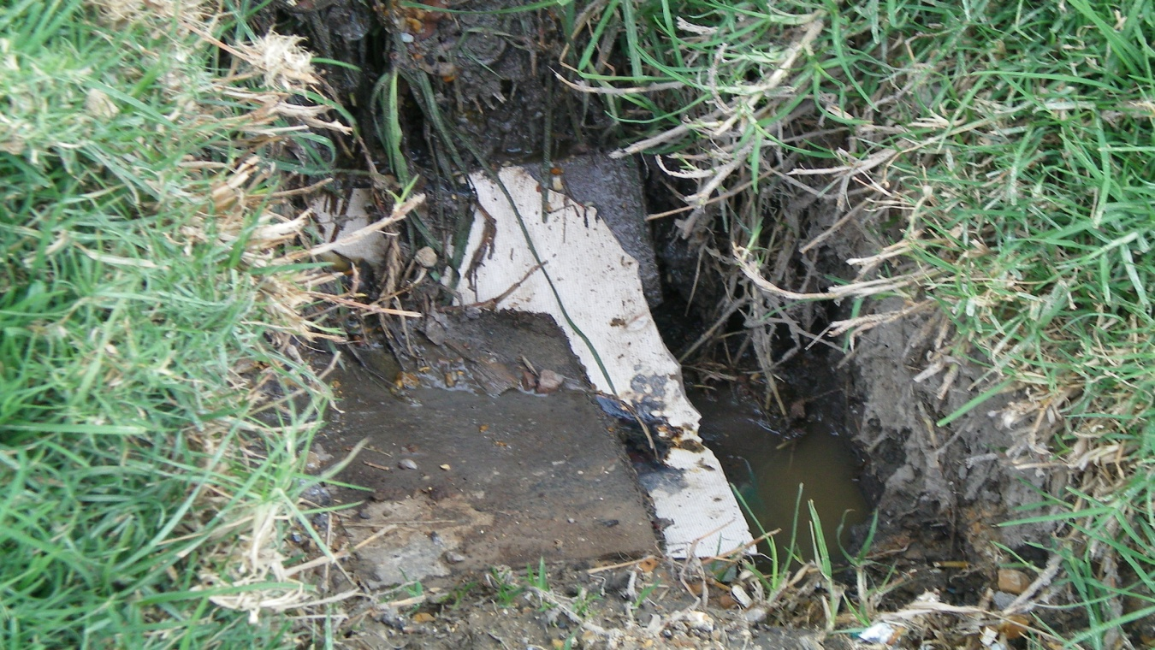
Foto 1: En esta foto se observa la tapa de lo que un día fue un pozo séptico pero por falta de mantenimiento esta fuera de servicio y no es posible su recuperación pues su capacidad es mínima para la requerida en el sector.

Foto 2
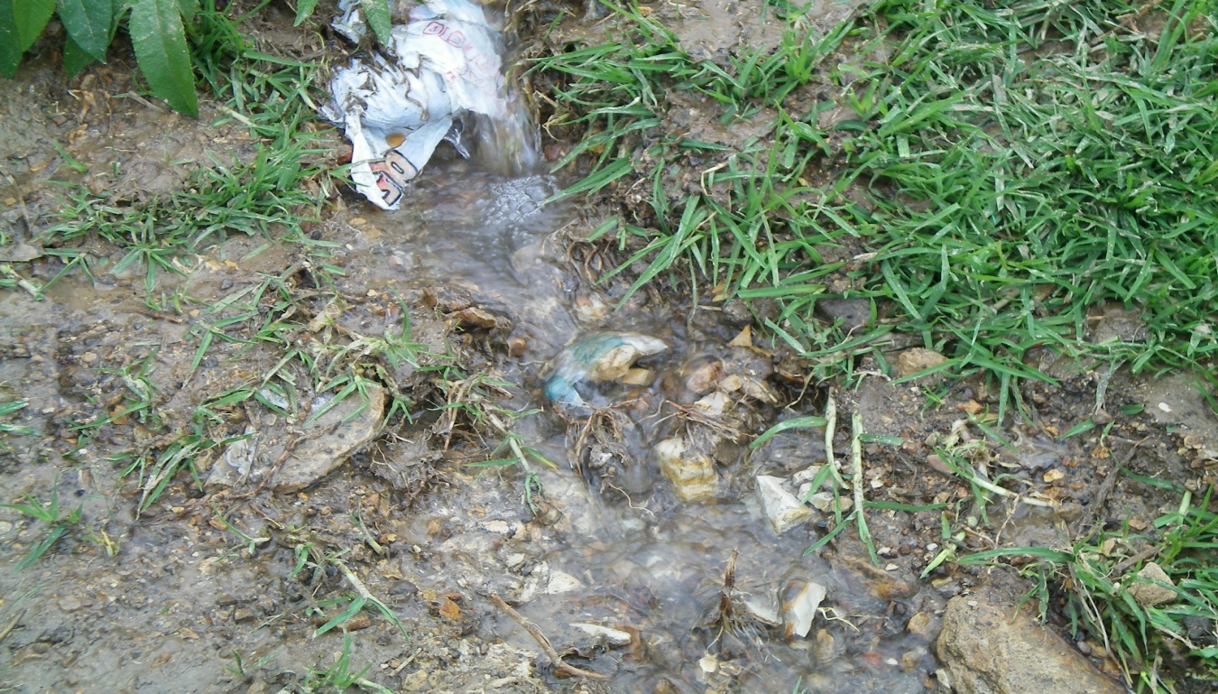
Foto 2: En la imagen se aprecia una de las calles del sector por donde escurren las aguas servidas que dan a unirse con las aguas de la laguna los Terreros.

Foto 3

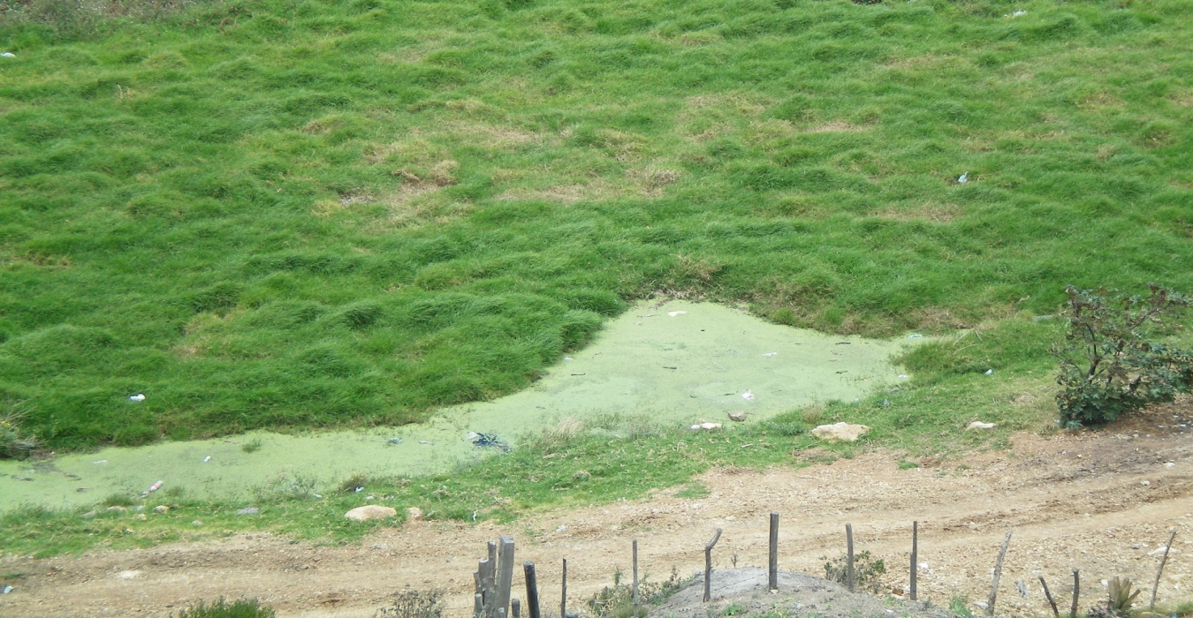
Foto 3: Esta es la imagen de una zona de la laguna donde se deposita parte de estas aguas y vemos el color verde de estas eso debido a la contaminación y falta de oxigeno del agua.

Foto 4
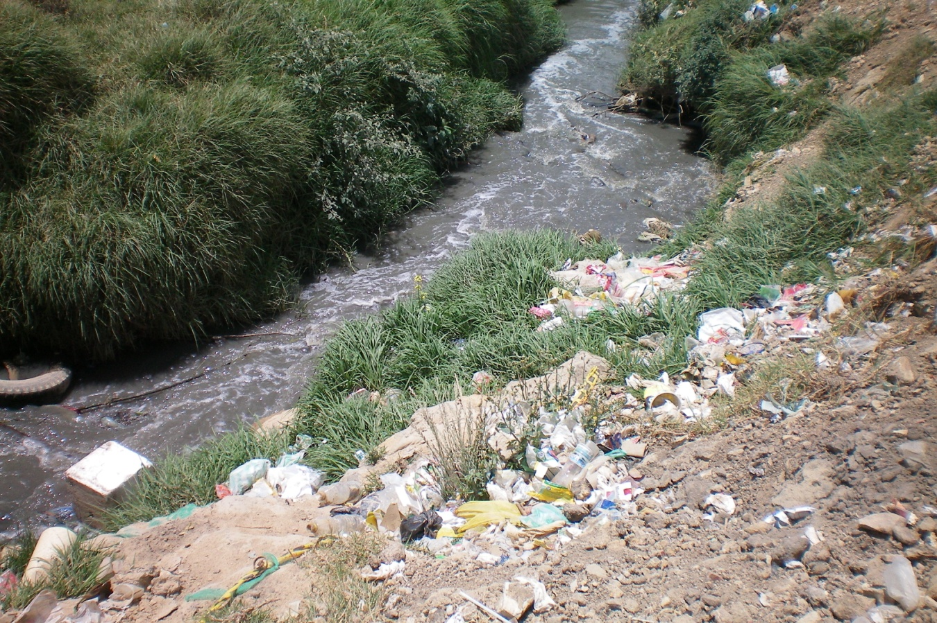
Foto 4: La laguna sirve también de basurero, aunque el sector cuenta con ruta de recolección de basuras, la comunidad deposita sus desechos y escombros en las orillas de la laguna.

Foto 5
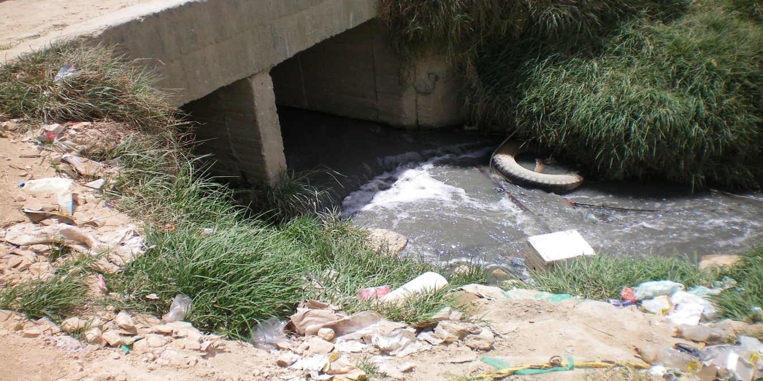
Foto 6
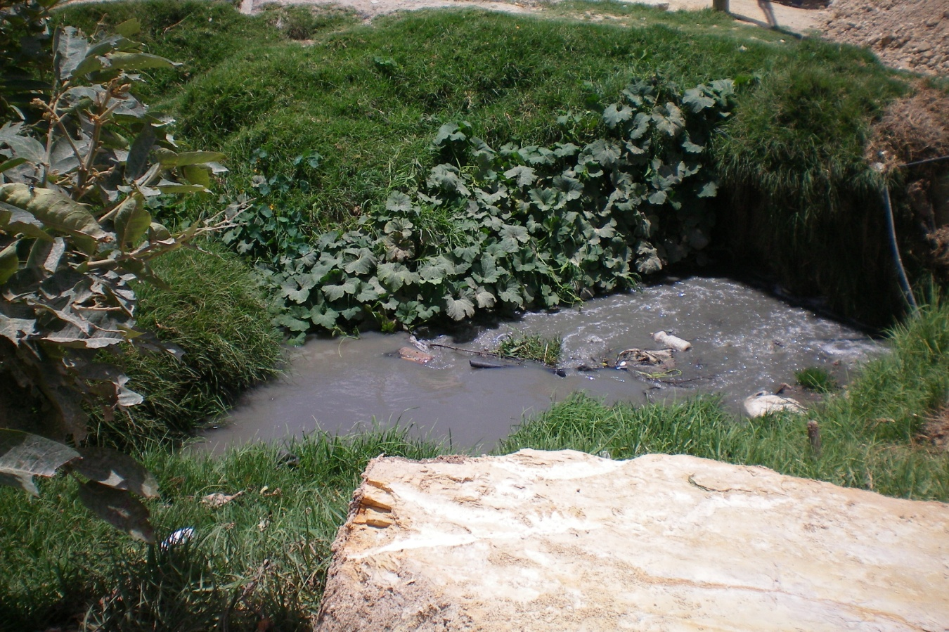

Foto 5 y 6: Estas fotos muestran un canal de aguas negras recogidas de barrios aledaños, que también son depositadas en la laguna los Terreros sin previo tratamiento, agravando mucho más el problema de este afluente.

Tomado de http://soacha-cundinamarca.gov.co/nuestromunicipio.shtml?apc=m1G1--&m=f
Tomado de http://mediambient.gencat.net/aca/es//agencia/publicacions/vocabulari.jsp
Tomado de www.geocities.com/unalbiocomp/glosario.html
Tomado de http://es.wikipedia.org/wiki/Demanda_biol%C3%B3gica_de_ox%C3%ADgeno
Tomado de http://www.tecnun.es/Asignaturas/ecologia/Hipertexto/11CAgu/180Depur.htm#Tipos%20de
Tomado de http://www.elprisma.com/apuntes/curso.asp?id=10125
Tomado de limpieza y disposición de lodos Folleto “Sistema Séptico y Domiciliario” Rotoplast

